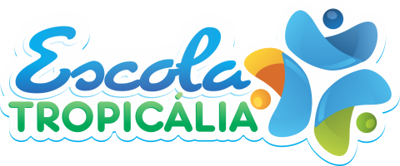

EDUCAÇÃO INFANTIL, ENSINO FUNDAMENTAL
ANOS INICIAIS E FINAIS E ENSINO MÉDIO
Componente curricular: DATA: ________/03/2020
Docente:
Discente: ___________________________________________________________________________________________
ANO: 7° ano TURMA:A ( ) B ( )

“Aqui tem Gente Formando, Ensinando
e Educando Com Carinho e Competência”
www.escolatropicalia.com.br
E-mail: contato@escolatropicalia.com.br
Telefone: (74) 3534-2905

ATIVIDADES EXTRACLASSE

ESTUDO DIRIGIDO
- ORIENTAÇÕES: A atividade foi elaborada especialmente para reforçar os conceitos dados em aula. Com os exercícios você deve fixar os seus conhecimentos e possivelmente encontrar dificuldades que devem ser sanadas por meio dos estudos, ou, conforme necessidade, por meio de diálogos online via whatssap do professor(a). Você deve realizar todas as leituras propostas do estudo dirigido e do capítulo de estudo do livro didático; Cap. 01 (pág. 272 a 289), bem como, a visualização dos links propostos.

- Utilize sempre que possível três tipos de memória: visual (leitura silenciosa), auditiva (leitura em voz alta), mecânica (escrita, registro do que leu ou estudou);

-Reveja os conceitos dados em todo seu material;

-Faça e verifique os exercícios solicitados. Estes devem ser feitos com precisão (atenção e coerência);

- Leia atentamente o enunciado para não fugir do é pedido.

- Saiba com clareza o significado das atividades que a questão solicita (analisar, argumentar, citar, criar, comentar, criticar, descrever, explicar, identificar, justificar, relacionar)

- Consulte sempre o dicionário, pois se você “traduzir” mal o que está sendo pedido, pode errar a questão mesmo sabendo a matéria;

-Procure usar dicionário para conhecer o significado das palavras;

- Sugestões específicas para literatura: Situe o fato no tempo e no espaço; Analise o contexto histórico; Conheça as causas para entender os motivos que levaram ao fato;

A ERA MODERNA

GRANDES NAVEGAÇÕES
As Grandes Navegações foram responsáveis pela exploração do Oceano Atlântico ao longo dos séculos XV e XVI e contaram com o pioneirismo português.

Grandes Navegações é o nome dado ao período da história em que os europeus lançaram-se à navegação do Oceano Atlântico. Esse processo foi encabeçado pelos portugueses e, um tempo depois, foi também colocado em curso pelos espanhóis e por outros países da Europa. Os resultados foram a “descoberta” de inúmeros locais até então desconhecidos pelos europeus e a chegada ao continente americano em 1492.

Resumo

Grandes Navegações é a expressão usada para se falar da exploração do Oceano Atlântico, feita de maneira pioneira por Portugal, ao longo dos séculos XV e XVI. O pioneirismo português foi resultado de condições políticas, comerciais e geográficas específicas. Com o tempo, outros países da Europa, como Espanha, também se lançaram à exploração do Oceano Atlântico.
O resultado das Grandes Navegações foi o “descobrimento” de uma série de novos locais pelos portugueses, como Açores e Madeira (ilhas atlânticas). Esse processo resultou também na chegada dos europeus ao continente americano em 1492. Em 1500, os portugueses chegaram ao Brasil e deram início à colonização da América Portuguesa.

Grandes Navegações portuguesas
Quando falamos de Grandes Navegações, o primeiro país que vem à tona é Portugal, que se lançou como pioneiro na navegação e exploração do Oceano Atlântico interessado, principalmente, na abertura de novas rotas comerciais.
O pioneirismo de Portugal explica-se por uma série de fatores:
- Monarquia consolidada;
- Unificação territorial assegurada;
- Investimento na aquisição de conhecimento náutico;
- Interesse em expansão comercial;
- Investimentos genoveses;
- Localização geográfica.
Portugal era um reino unificado e estável durante o século XV. Essa estabilidade, fruto da Revolução de Avis, garantiu melhores condições políticas a Portugal para investir em comércio e tecnologia náutica. Nesse mesmo período, Espanha, Inglaterra e França, por exemplo, enfrentavam complicações internas e ainda estavam à procura de estabilidade política.
Territorialmente falando, Portugal também estava em uma posição muito mais estável que seus vizinhos, uma vez que o último território português na mão dos mouros – Algarve – foi reconquistado no século XIII. Os mouros eram muçulmanos que invadiram a Península Ibérica (região formada por Portugal, Espanha e outros territórios). A Espanha, por exemplo, só foi concluir o seu processo de reconquista e unificação territorial no fim do século XV.
Além disso, existem historiadores que apontam que, no século XV, foi desenvolvido por infante D. Henrique um centro em Algarve que promovia estudos para o desenvolvimento de melhores técnicas de navegação: a Escola de Sagres. Todavia, existem alguns historiadores que sugerem que a Escola de Sagres é um mito e que, portanto, sua influência nas Grandes Navegações é irrelevante.
Na questão comercial, Portugal já possuía certa vocação para o comércio, fruto do período em que os mouros dominaram o país. Essa vocação para o comércio acabou sendo incentivada pelos comerciantes genoveses, que passaram a investir em Lisboa, transformando a cidade em um importante centro comercial.
Há também a questão geográfica, que garantia às caravelas em Portugal um rápido acesso às correntes marítimas. Além disso, Portugal estava mais próximo da costa da África e era, portanto, uma porta de saída para encontrar uma nova rota para a Índia, local que havia o comércio de especiarias, produto muito valorizado no mercado europeu.
Por causa do processo de expansão marítima, os portugueses:
- conquistaram Ceuta, em 1415;
- chegaram à Ilha da Madeira, em 1418;
- chegaram em Açores, em 1427;
- passaram pelo Cabo Bojador, em 1434;
- passaram pelo Cabo da Boa Esperança, em 1488;
- descobriram um novo caminho para a Índia, em 1499;
- chegaram ao Brasil, em 1500.

Grandes navegações espanholas
Ao longo de quase todo o século XV, os espanhóis presenciaram o desenvolvimento náutico dos portugueses e acompanharam os seus inúmeros feitos. A Espanha, no entanto, permaneceu alheia às Grandes Navegações até o final do século XV. Isso aconteceu porque, ao longo do século XV, os espanhóis tentavam consolidar-se territorialmente.
Somente com a conquista de Granada (região no sul do território espanhol) pela Espanha, em 1492, que os espanhóis deram abertura para o investimento em navegações marítimas. A primeira expedição montada pelos espanhóis foi exatamente a organizada por Cristóvão Colombo, um navegante genovês. Ele organizou uma expedição com três navios para alcançar a Ásia. A expedição de Colombo, no entanto, foi responsável pela chegada dos espanhóis à América em 12 de outubro de 1492.

Consequências
As Grandes Navegações foram resultado de uma série de transformações em curso na Europa desde o século XII. Por meio delas, o continente europeu completou sua passagem da Idade Média para a Idade Moderna e fortaleceu o comércio e o uso da moeda a partir do mercantilismo.
Além disso, as Grandes Navegações tornaram Portugal a maior potência do mundo entre os séculos XV e XVI, consolidando um império ultramarino. Com as “descobertas” feitas nesse período, foi iniciada a colonização do continente americano. Os portugueses, por exemplo, conquistaram colônias em diferentes partes do mundo: América, África e Ásia.
A “descoberta” da América foi responsável por uma verdadeira revolução. Os europeus entraram em contato com novos povos e novas culturas. Esse encontro, no entanto, resultou no massacre da cultura ameríndia e da cultura africana, ambas utilizadas como mão de obra escrava pelos europeus.
Fonte: https://escolakids.uol.com.br/historia/grandes-navegacoes.htm
- Acesse o link https://sites.google.com/site/historia1958/7o-ano---expansao-maritima-europeia-seculos-xv-e-xvi e saiba mais sobre a Era Moderna- Expansão Marítima;

- Após a(s) leitura(a) assista os vídeos abaixo clicando sobre ele, ou copiando e colando na barra de busca do Google.

https://www.youtube.com/watch?v=bF7BTMEogMo
https://www.youtube.com/watch?v=lS_UYBPSTds
https://www.youtube.com/watch?v=aKYtD0e9NZY
https://youtu.be/oBUx_WtJx2U

ATIVIDADE DE FIXAÇÃO
(responda no caderno)

QUESTÃO 1. No período que sucede o feudalismo, instaura-se na Europa um momento de grandes modificações, entre elas a principal foi a ligação entre a nobreza e a burguesia. ANALISE e EXPLIQUE as duas atitudes principais dos Reis para fortalecer seu poder no Estado Absolutista?
QUESTÃO 2. CITE as especiarias e EXPLIQUE por que elas eram tão valorizadas naquela época?
QUESTÃO 3. COMENTE sobre os perigos reais e imaginários encontrados pelos navegadores naquela época?
QUESTÃO 4. CITE os instrumentos, os navegadores europeus contavam para as suas navegações?
QUESTÃO 5. IDENTIFIQUE os fatores que possibilitaram que Portugal fosse o primeiro país a realizar as grandes navegações?
QUESTÃO 6. Apesar de ter começado as navegações um pouco depois, os espanhóis foram os primeiros a encontrar um novo continente, em 1492. ESCREVA que continente era esse?
QUESTÃO 7. A DIFÍCIL VIDA NO MAR : A dieta dos portugueses em alto mar era primordialmente de goiabada e biscoito, pois a carne levada pelos navegadores acabava muito antes do que eles imaginavam. Afinal as viagens duravam muitos meses e até anos. Os portugueses durante as viagens morriam de muitos problemas de saúde devido às más condições dos navios. Se fôssemos navegadores nem a recompensa seria doce, pois a maioria dos pagamentos era feito em especiarias, principalmente em pimenta. Pedro Álvares Cabral, sozinho recebeu 58 carregamentos, nesse caso a pimenta nos olhos desse navegador foi refresco! Diante a precariedade de vida nas caravelas durantes longas viagem em alto mar JUSTIFIQUE por que a vida era difícil no mar CONSIDERE nossos estudos em sala a respeito da alimentação e higienização.
QUESTÃO 8. CITE Continente que Vasco da Gama contornou para chegar à Índia.
QUESTÃO 9. IDENTIFIQUE o importante ponto de comércio entre árabes e italianos, situado no norte da África.
QUESTÃO 10. ESCREVA o nome do navegador que chegou à América em 1492.
QUESTÃO 11. OBSERVE a imagem e responda:
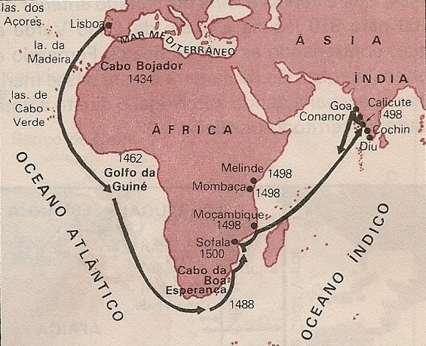
a) EXPLIQUE o interesse dos navegadores europeus em chegarem até às Índias?
b) COMPREENDA e JUSTIFIQUE por que os navegadores daquela época era tão difícil passar pelo Cabo da Boa Esperança?
c) ESCREVA o nome dado anteriormente à localização Cabo da Boa Esperança.
d) CITE o navegador português que liderou a viagem mostrada na imagem?
QUESTÃO 12. PESQUISE sobre o Tratado de Tordesilhas, e registre em seu caderno as seguintes informações:
- Que Estados europeus assinaram este tratado?
- Quando ele foi assinado?
- O que ficava determinado por este tratado?

QUESTÃO 13. COMENTE sobre a circum-navegação da Terra.

QUESTÃO 14. Antes do Tratado de Tordesilhas existiu um outro. ARGUMENTE sobre ele descrevendo suas determinações.

QUESTÃO 15. COMPLETE relacionando corretamente as palavras da cruzadinha abaixo.

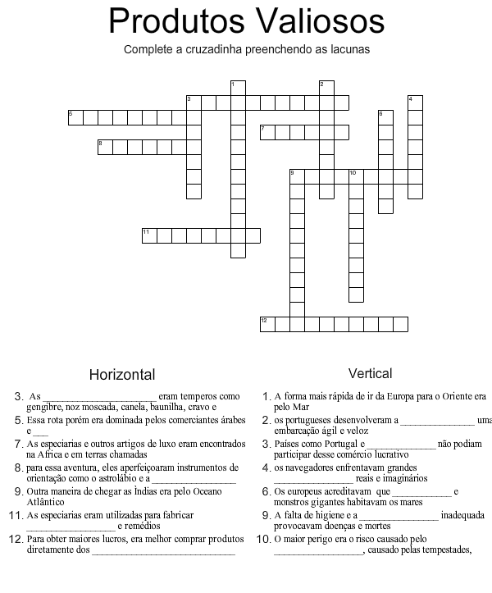
Agora mãos a obra! Realize as questões com atenção e capricho

